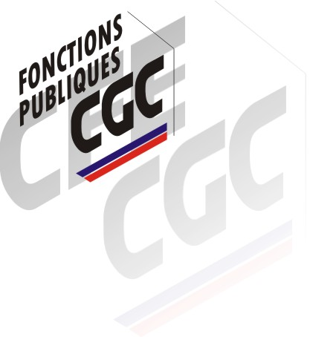 | FONCTIONS PUBLIQUES CFE – CGC  15-17 rue Beccaria – 75012 PARIS   01.44.70.65.90 e-mail : ufcfp.cgc@wanadoo.fr  http://www.fonctions-publiques-cfecgc.org
Paris, le 16 avril 2014

Les fonctionnaires une fois de plus pénalisés

Suite à sa déclaration de politique générale, le Premier Ministre a décliné aujourd’hui les 50 milliards d’économie envisagée dans le Pacte de Responsabilité.
Encore une fois les fonctionnaires sont fortement et très injustement impactés par les mesures prises.

La Fédération des Fonctions Publiques-CFE-CGC dénonce avec vigueur ces mesures :
Le gel du point d’indice jusqu’en 2017 est une mesure inacceptable alors que déjà depuis plus de 4 ans, les fonctionnaires voient leur pouvoir d’achat diminuer. Est-ce normal que les garants du service public soient autant pénalisés ?

La compensation annoncée sur les promesses de confirmation de recrutement pour certains secteurs et les règles d’avancements sont très largement insuffisantes.

La Fédération des Fonctions Publiques-CFE-CGC prend malheureusement acte de cette mauvaise nouvelle, entamera une large consultation auprès de ses adhérents, et se garde la possibilité d’un mouvement de masse dans les mois à venir.

Le Président de la Fédération
Des Fonctions Publiques CFE-CGC
Serge HERARD

